数据交换

刘德洋

针对功能细节测试找bug。今日测试54处，修复3处(非bug)

更新最新代码到github。目前截止，一切项目相关东西都在github可见

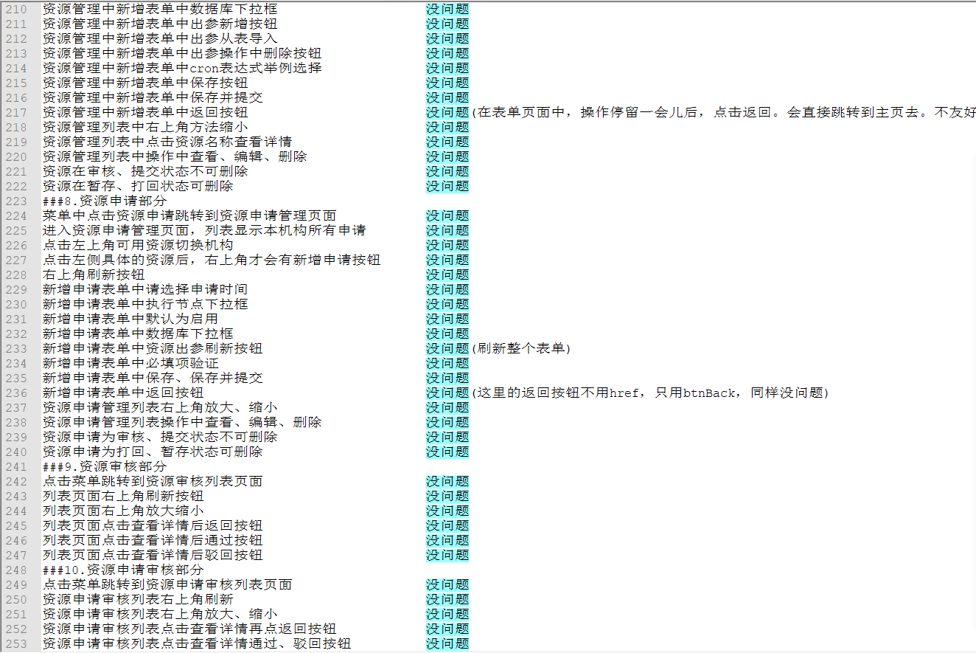

数据质控

郑兴

1.处理项目启动问题

2.连接三医库对患者信息表编写质控规则，执行任务， 并生成质控报告。

吴勇军

测试完成web端功能，dashboard功能点还存在问题，执行任务，数据库连接管理测试没有问题了。

组件汉化问题，使用其他技术来实现，需要重新评估工作量

1. 对组件使用注解来实现
2. 通过组件类名映射来来处理